اخبار اقتصادی اقلیم کردستان عراق در هفته ای که گذشت:
- برنامه عراق برای تبدیل کرکوک به شهر گردشگری؛
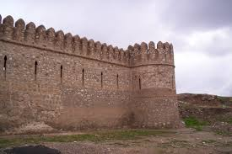
صباح: روزنامه صباح، رسانه رسمی دولت عراق، از طرح‌هایی برای توسعه حوزه گردشگری توسط مقامات استان کرکوک خبر داده است.
بر این اساس، دولت محلی کرکوک برنامه‌هایی برای توسعه بخش گردشگری این شهر در دستور کار قرار داده است که از آن جمله می توان به ساخت چند پارک در سطح شهر کرکوک و بازسازی مکان‌های تاریخی و قدیمی شهر اشاره نمود.
سرمد محمد جمیل، مدیر گردشگری کرکوک، در گفت‌وگو با این روزنامه تاکید کرده که با برنامه‌ریزی و نقشه‌ای مشخص، قصد دارند استان کرکوک را از نظر گردشگری توسعه دهند. مدیر گردشگری کرکوک با دعوت از سرمایه‌گذاران فعال در بخش گردشگری گفت: «ما از سرمایه‌گذاران حمایت کرده و تسهیلات لازم را فراهم می‌سازیم تا بتوانند اماکن گردشگری متنوعی ایجاد کرده و از طریق این بخش، منافع اقتصادی نیز کسب کنند؛ به‌ویژه در مناطقی مانند «سد خاسه» در شمال کرکوک که موقعیتی مناسب برای توسعه گردشگری دارد.»
وی همچنین اعلام کرد که تاکنون مجوز ۱۴۶ پروژه گردشگری و ۲۲ شرکت فعال در این حوزه صادر شده و ۴۴ پروژه دیگر نیز در انتظار صدور مجوز هستند تا فعالیت خود را آغاز کنند.

- اجرای خط لوله جدید گاز برای تأمین برق 24 ساعته در اقلیم کردستان؛

صفحه خبری بوار: دولت اقلیم کردستان در انتظار تکمیل خط لوله جدید گاز از میدان «کورمور – چمچمال» است، تا روند اجرای پروژه تأمین برق ۲۴ ساعته موسوم به «روناکی» سرعت بیشتری بگیرد.
در حال حاضر، میدان گازی کورمور روزانه ۵۳۰ میلیون فوت مکعب و میدان خُرمله ۱۲۰ میلیون فوت مکعب گاز تولید می‌کنند. ظرفیت تولید برق در اقلیم بیش ۴ هزار مگاوات است، اما این میزان هنوز پاسخگوی نیاز کل اقلیم برای استقرار کامل سیستم ۲۴ ساعته نیست.
پیش بینی می شود تا پایان ماه سپتامبر سال جاری، تولید گاز میدان کورمور حدود ۲۵۰ تا ۲۷۰ میلیون فوت مکعب افزایش پیدا کند و ظرفیت تولید برق نیز به ۶ هزار مگاوات خواهد رسید. با این حال، برای انتقال این میزان گاز، نیاز به خط لوله‌ای جدید بین کورمور و چمچمال است، چراکه خط لوله فعلی ظرفی انتقال بیش از ۶۵۰ میلیون فوت مکعب را ندارد.
شرکت‌های «کار» و «ناترون» در حال کار بر روی کشیدن خط لوله‌ای جدید موازی با خط فعلی میدان کورمور هستند. با تکمیل این پروژه، دولت اقلیم گام‌های اجرای برق ۲۴ ساعته را سریع‌تر برخواهد داشت و مناطق و نواحی مختلف به تدریج وارد شبکه برق دائمی خواهند شد. در ماه‌های گذشته، مراکز استان‌های اربیل، سلیمانیه، دهوک و حلبچه به سیستم برق ۲۴ ساعته متصل شده‌اند.

- بازگشت تدریجی شرکت‌های نفتی خارجی به اقلیم کردستان عراق؛
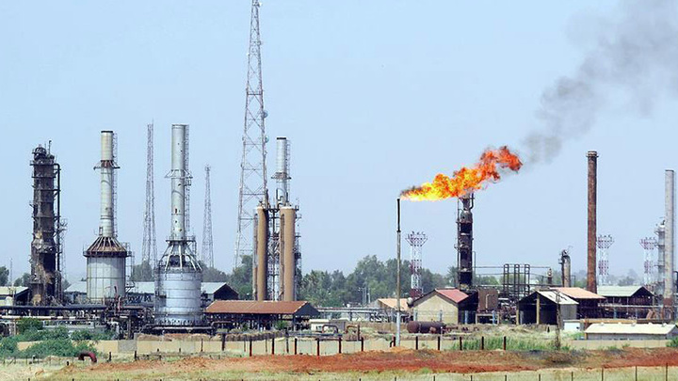
میدل ایست نیوز: در پی اقدامات امنیتی دولت اقلیم کردستان عراق و افزایش استقرار نیروها، شرکت‌های بزرگ نفتی در حال بازگشت و از سرگیری تدریجی فعالیت های خود در این منطقه هستند.
پس از موجی از حملات پهپادی در ماه گذشته میلادی که تأسیسات نفتی حیاتی اقلیم کردستان عراق را هدف قرار داد، تولید نفت این منطقه با افت شدید روبرو شد و چندین شرکت خارجی فعالیت‌های خود را به صورت موقت متوقف کردند. در پی این حملات، تولید روزانه از حدود ۲۸۰ تا ۳۰۰ هزار بشکه به کمترین میزان خود، یعنی ۸۱ هزار بشکه، کاهش یافت و اکنون به تدریج به حدود ۱۲۰ هزار بشکه بازگشته است.
یک منبع مسئول در دولت اقلیم کردستان عراق در این باره تصریح کرد: «دولت در حال افزایش استقرار نیروهای امنیتی و به‌روزرسانی سیستم‌های نظارتی است و به صورت مستقیم با شرکت‌های خارجی در ارتباط است تا تولید در بالاترین سطح ممکن و با حفظ امنیت کارکنان ادامه یابد.» این منبع همچنین افزود پس از بازگشت تدریجی شرکت‌ها، اقلیم آماده است تا نفت تولیدی را برای صادرات از طریق بندر جیهان ترکیه به شرکت بازاریابی نفت عراق (سومو) تحویل دهد. به گفته وی این اقدام، نشان‌دهنده تعهد اقلیم به تفاهم با دولت فدرال برای تنظیم پرونده صادرات نفت و حفاظت از سرمایه‌گذاری‌هاست.
در همین ارتباط، محمد العزیری، کارشناس مسائل اقتصادی، بازگشت شرکت‌های خارجی را گامی حیاتی برای احیای اقتصاد محلی و افزایش درآمدهای نفتی عراق دانست و پیش‌بینی کرد با بازگشت کامل شرکت‌ها، تولید نفت می‌تواند به سطح قبلی و حتی تا ۳۵۰ هزار بشکه در روز افزایش یابد.

- نرخ فقر در استان های اقلیم کردستان؛
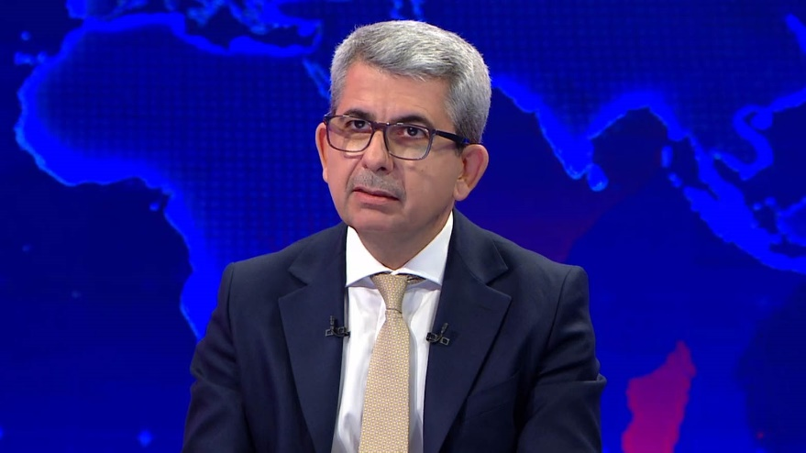
کردستان 24: وزارت برنامه ریزی اقلیم کردستان در اعتراض به انتشار گزارشی در خصوص نرخ فقر در عراق بدون هماهنگی با اقلیم کردستان، توضیحاتی ارائه نمود.
به گفته معاون وزیر برنامه‌ریزی اقلیم کردستان، وزارت برنامه‌ریزی عراق بدون هماهنگی، نرخ فقر مادی در عراق را اعلام کرده است. بنابر اظهارات سیروان محمد، این اولین بار است که وزارت برنامه‌ریزی عراق آماری را بدون هماهنگی با اقلیم کردستان منتشر می‌کند، در حالی که لازم بود از ابتدا کار بر روی جزئیات آن به صورت مشترک انجام می‌شد تا نظرات دولت اقلیم کردستان نیز در آن لحاظ گردد.
معاون وزیر برنامه‌ریزی اقلیم کردستان در ادامه آمار تفکیکی نرخ فقر در استان‌های اقلیم را به این شرح اعلام کرد: اربیل: ۵.۹ درصد؛ سلیمانیه: ۷.۹ درصد؛ دهوک: ۱۴.۸ درصد.
این واکنش در پی آن صورت گرفت که محمد علی تمیم، وزیر برنامه‌ریزی عراق، در یک کنفرانس خبری در بغداد، از «گزارش فقر چندبُعدی (MPI)» که با همکاری برنامه توسعه سازمان ملل متحد (UNDP) تهیه شده بود، رونمایی کرد.

- افزایش صادرات چین به عراق و اقلیم کردستان در نیمه اول ۲۰۲۵؛
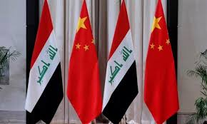
صفحه خبری بوار: صادرات چین به عراق در نیمه اول سال ۲۰۲۵ نسبت به مدت مشابه در سال ۲۰۲۴، رشد قابل توجهی معادل ۹٫۳ درصد داشته است؛ این در حالی است که صادرات خودرو به تنهایی شاهد رشد 30 درصدی بوده است.
بر اساس داده‌های منتشر شده، ارزش صادرات مستقیم چین به عراق در شش‌ماهه اول سال ۲۰۲۵ به ۸٫۸ میلیارد دلار رسیده است، در حالی که در نیمه اول ۲۰۲۴ این رقم ۸٫۱ میلیارد دلار و در نیمه دوم همان سال ۷٫۸ میلیارد دلار بود. وسایل برقی با ۲٫۱ میلیارد دلار در صدر کالاهای صادراتی قرار دارند که ۲۳درصد از کل صادرات چین به عراق را تشکیل می‌دهند. همچنین صادرات لوازم الکتریکی و الکترونیکی با رسیدن به ۱٫۴ میلیارد دلار، ۱۵ درصد از کل صادرات را به خود اختصاص داده‌ است. صادرات خودروهای چینی نیز با رشد ۳۰ درصدی به ۶۳۸ میلیون دلار رسیده است.
در مقابل، حجم کل مبادلات تجاری میان عراق و چین در این مدت به ۲۶٫۶ میلیارد دلار رسید، که از این میزان ۱۷٫۷ میلیارد دلار آن مربوط به صادرات عراق، عمدتاً نفت خام، به چین بوده است. با وجود رشد صادرات چین، حجم کل مبادلات تجاری نسبت به نیمه اول ۲۰۲۴ (۲۷٫۵ میلیارد دلار) با کاهش ۳٫۳ درصدی مواجه شده است.

